Муниципальное бюджетное учреждение дополнительного образования
Центр творчества «Радуга»
муниципального образования Тимашевский район

МЕТОДИЧЕСКОЕ ПОСОБИЕ

«Азбука вязания»

объединения «Волшебный клубок»

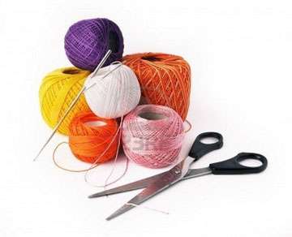

Разработала:
Кондрыко Ирина Николаевна,
педагог дополнительного образования,
высшей категории
МБУДО ЦТ «Радуга»

станица Роговская, 2021 г.
Аннотация
Предлагаемое методическое пособие вызвано желанием скомплектовать необходимый материал по вязанию крючком, имеющийся в разных источниках, систематизировать его, адаптировать к процессу обучения учащихся 7-10 лет. В изложенном материале нашел отражение также опыт преподавательской работы его автора.
Методическое пособие предлагается педагогам дополнительного образования, руководителям творческих объединений прикладного искусства, учителям трудового обучения.
В пособии раскрываются методика и практика процесса обучения детей художественному вязанию крючком по программе ознакомительного уровня «Азбука вязания».
В данном пособии представлен вариант методики обучения первоначальных навыков вязания крючком: изложены основные сведения по вязанию крючком, дан материал об истории вязания. Подробно показаны способы вязания крючком в видеоуроках.

.

Вязание крючком

https://www.youtube.com/watch?v=zaV8VofEa9M&t=18s

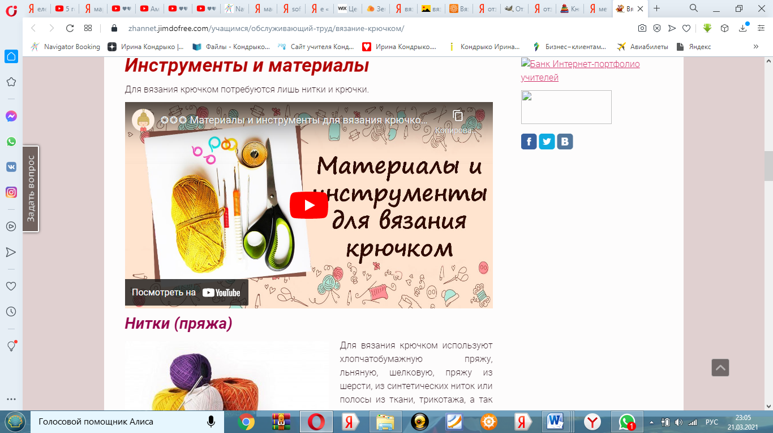

История
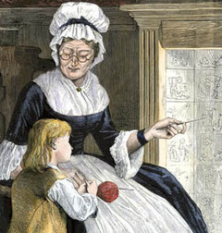
Вязание крючком – очень известное и старинное ремесло. Сперва этим занимались лишь мужчины, но постепенно вязание перешло в руки женщин. Теперь уже редкий мужчина возьмет в руки спицы или крючок. Вязание крючком появилось в Англии и во Франции, оно было разработано в 16 веке. Но есть достоверные факты, свидетельствующие о том, что индейские племена тоже обладали всеми секретами этого искусства, образцы их древних работ были обнаружены учеными в начале 20 века. Точных данных о том, где и как именно появилось вязание крючком, нет. Но существует мнение, что берет это занятие свои корни из древней формы китайской вышивки.
В конце 19 века вязание крючком распространилось и на территории России. Рукоделием занимались женщины, собиравшиеся вечерами для совместных посиделок. В основном девушки создавали красивые кружева, состоящие из узоров народной тематики.
Вязание крючком – процедура более простая, чем вязание спицами. А изделия получаются очень красивые, нарядные и привлекательные. В наше время рукоделие обретает вторую жизнь. Ручная работа очень ценится. Вязание крючком стало модным и полезным занятием. Сейчас оно находится на пике популярности.
Вязание крючком позволяет создавать и ажурные узоры, очень тонкие, похожие на кружево, и плотные рельефные изображения. При помощи крючка вяжут и теплые вещи, и тонкие стильные купальные костюмы. Вязание крючком способно воссоздать целые произведения искусства. Этот способ вязания применяется и для вывязывания отдельных элементов, украшений, например, пуговиц, воротников, и для создания целой одежды, к примеру, платьев, свитеров, и для получения элементов интерьера, например, салфеток, скатертей, подвесок для горшков с цветами и так далее.
Вязание крючком - процесс увлекательный. Результаты всегда красивы, изделия, связанные крючком, могут стать отличным подарком.

Инструменты и материалы
Для вязания крючком потребуются лишь нитки и крючки.
https://www.youtube.com/watch?v=tHM7a9zh9Mw
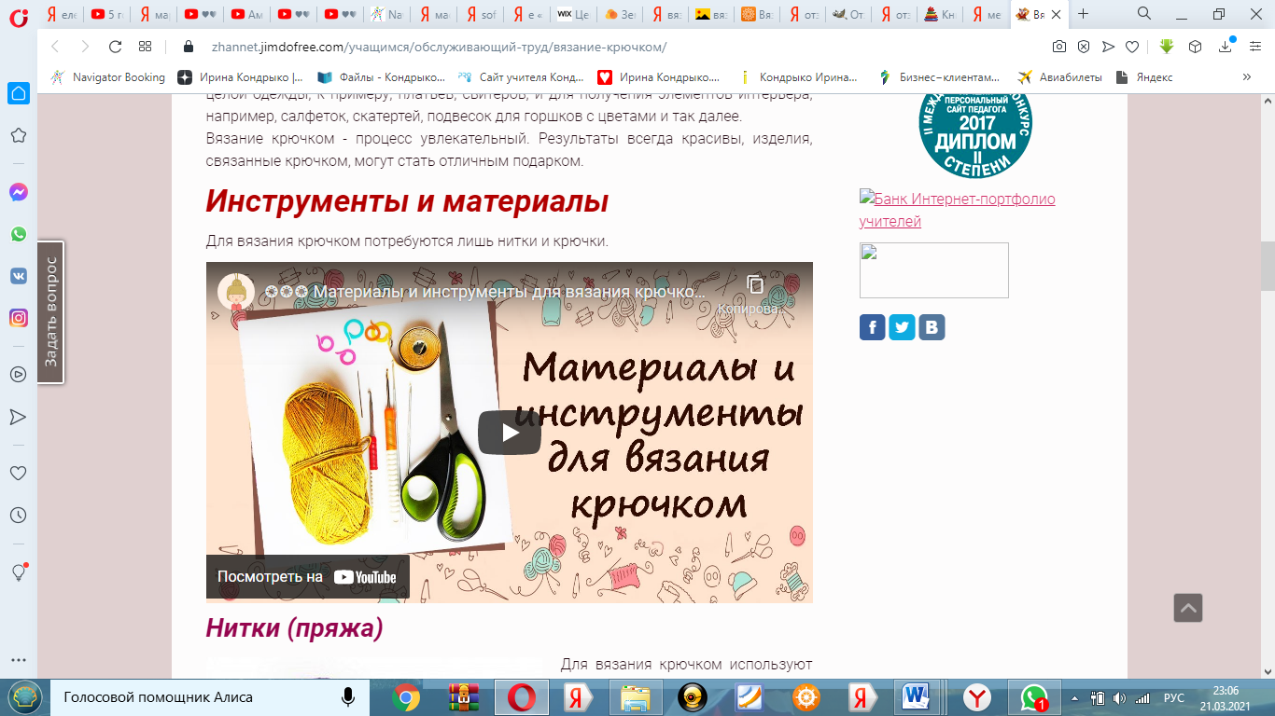

Нитки (пряжа)
Для вязания крючком используют хлопчатобумажную пряжу, льняную, шелковую, пряжу из шерсти, из синтетических ниток или полосы из ткани, трикотажа, а так же различные шнуры.
Существует много сортов шерсти, из которой прядут нити для вязания. Лучшие из них имеют шелковистое, тонкое, длинное и эластиччное волокно. К ним относятся ангорская, мериносовая, верблюжья шерсть и мохер.
Пряжа, как правило, продаётся в мотках или клубках. На этикетке клубка (или мотка) фабричного производства обычно указывается, для какого вида вязания (ручного или машинного) предназначена эта пряжа.
Для ручного вязания лучше не использовать сильноскрученную нить, потому что связанное из неё полотно будет перекашиваться. Чтобы проверить,годится ли пряжа для ручного вязания, отмотай нитку подлиннее, сложи её пополам и держи в висячем положении.
Пряжа должна быть ровной по толщине, однородной и достаточно прочной, так как неодинаковая толщина нити обязательно скажется на внешнем виде и качестве готового изделия. Однако существует специальная буклированная пряжа, с равномерно распределёнными по всей длине узелками или утолщениями. Из неё хорошо смотрятся изделия, выполненные чулочной вязкой. Пряжу, полученную из шерстяного волокна, используют в основном вязания теплой и спортивной одежды. Хлопчатобумажные нитки идут на вязание в основном летних изделий.
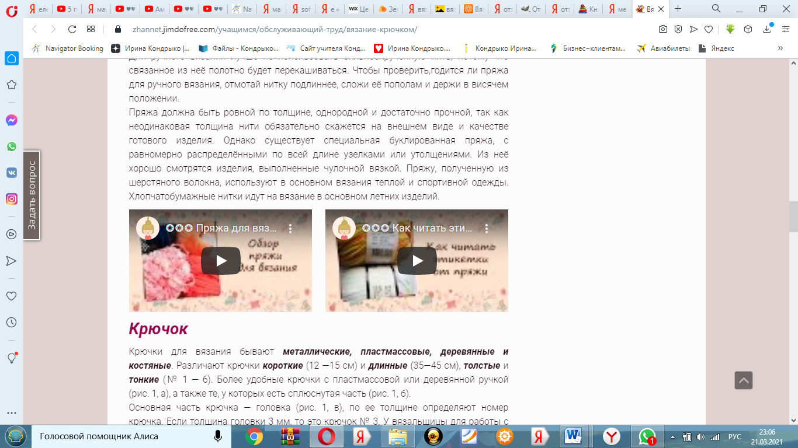
https://www.youtube.com/watch?v=oUGzxGbyecg

https://www.youtube.com/watch?v=PfPyyIRiKnM

Крючок
Крючки для вязания бывают металлические, пластмассовые, деревянные и костяные. Различают крючки короткие (12 —15 см) и длинные (35—45 см), толстые и тонкие (№ 1 — 6). Более удобные крючки с пластмассовой или деревянной ручкой (рис. 1, а), а также те, у которых есть сплюснутая часть (рис. 1, б).
Основная часть крючка — головка (рис. 1, в), по ее толщине определяют номер крючка. Если толщина головки 3 мм, то это крючок № 3. У вязальщицы для работы с нитками разной толщины должен быть набор крючков от № 1 до № 6.
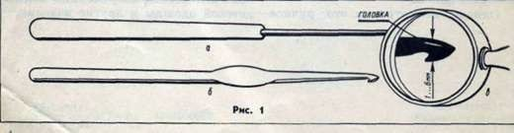
Подбирая крючок, нужно особое внимание обратить на головку. Слишком острая головка ранит указательный палец левой руки, а тупая растягивает петли и затрудняет вязание. Крючки всегда хранят в коробке, так как зазубринки, царапинки, изогнутость делают их непригодными для работы.
Крючок должен быть в 1,5 — 2 раза тоньше ниток, чтобы хорошо захватывать нитку, не расщеплять ее. Изделия из шерстяной пряжи вяжут толстыми крючками (№ 2—6).
Тонкими металлическими крючками (№ 0,5 — 1,5) вяжут ажурные изделия (кружева, салфетки).
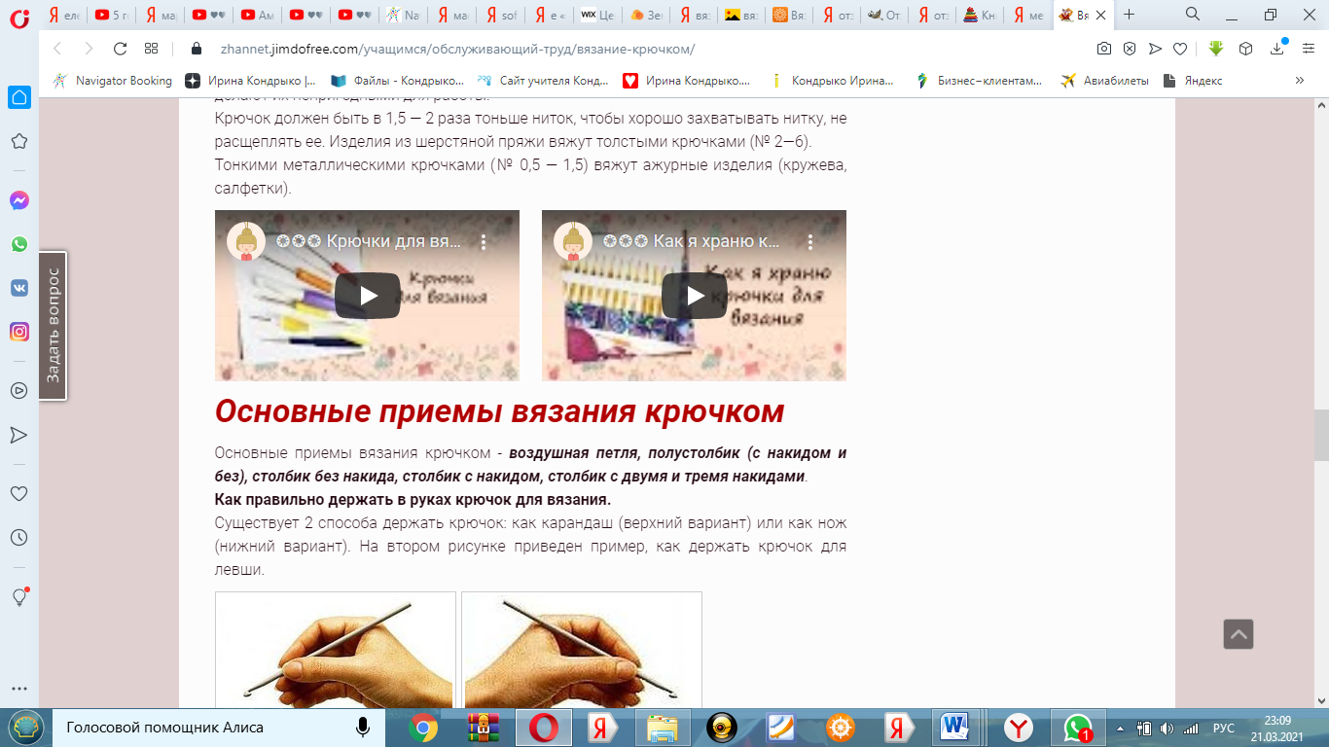
https://www.youtube.com/watch?v=lVewvQjInII&t=1s
https://www.youtube.com/watch?v=V2fwMoYeg4A&t=1s

Основные приемы вязания крючком

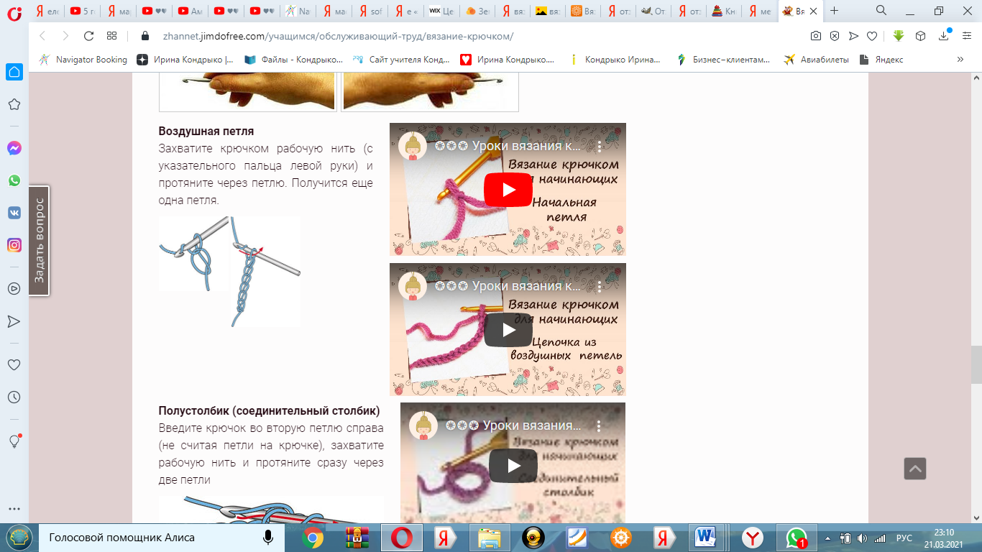

https://www.youtube.com/watch?v=0t_1dGAULaw&t=19s

https://www.youtube.com/watch?v=U9dyKRPa9rg

https://www.youtube.com/watch?v=YAFZYOvEFYU

https://www.youtube.com/watch?v=Mk2fXjaaTNE

https://www.youtube.com/watch?v=N65wHzkUlB8

Основные приемы вязания крючком - воздушная петля, полустолбик (с накидом и без), столбик без накида, столбик с накидом, столбик с двумя и тремя накидами.
Как правильно держать в руках крючок для вязания.
Существует 2 способа держать крючок: как карандаш (верхний вариант) или как нож (нижний вариант). На втором рисунке приведен пример, как держать крючок для левши.
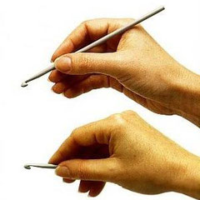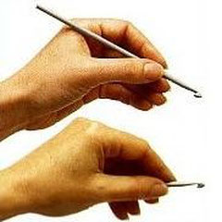

Воздушная петля
Захватите крючком рабочую нить (с указательного пальца левой руки) и протяните через петлю. Получится еще одна петля.
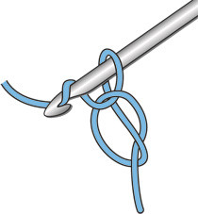
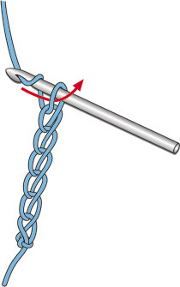

Полустолбик (соединительный столбик)
Введите крючок во вторую петлю справа (не считая петли на крючке), захватите рабочую нить и протяните сразу через две петли
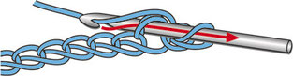

Столбик без накида
Введите крючок в третью петлю справа, захватите рабочую нить и вытяните - на крючке получится 2 петли. Еще раз захватите рабочую нить и протяните через 2 петли сразу.
- 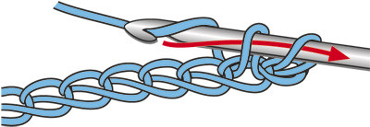
- 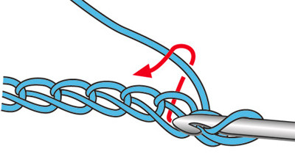
- 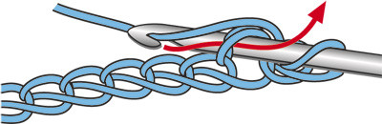
Столбик с накидом
Сделайте накид, введите крючок в четвертую петлю справа, захватите рабочую нить и вытяните - на крючке получится 2 петли. Еще раз захватите рабочую нить и протяните только через 2 петли - на крючке опять останется две петли. И еще раз захватите рабочую нить и протяните через эти две петли.
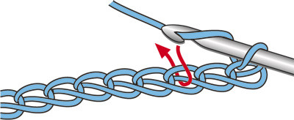
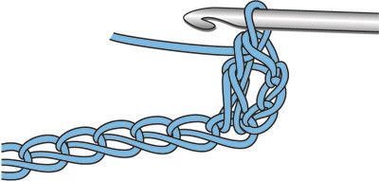
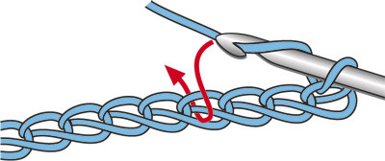
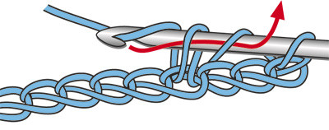
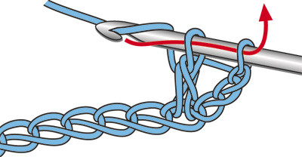

Вязание по кругу

https://www.youtube.com/watch?v=ZK4KIXlCQFA

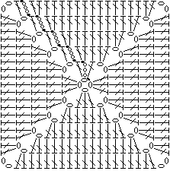

https://www.youtube.com/watch?v=sB1SeRxWdkk&t=2s

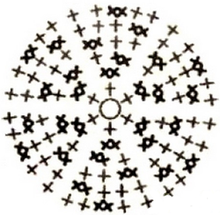

Вязание крючком для левшей
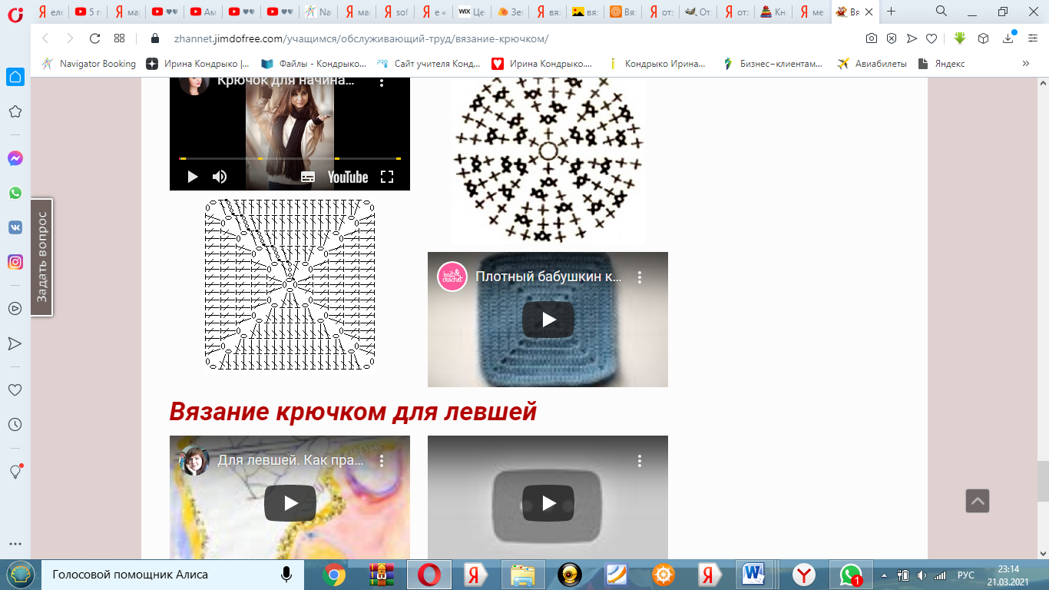
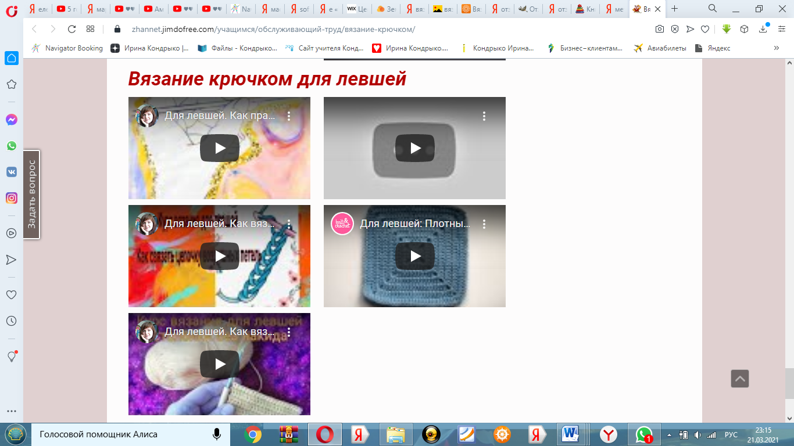
https://www.youtube.com/watch?v=gOw0cr25ygg
https://www.youtube.com/watch?v=LbsITEd3COU
https://www.youtube.com/watch?v=VQUYcQkpXXs
https://www.youtube.com/watch?v=bSPjHtsRbiU

